Technická specifikace

Název akce: III/24210 Odolena Voda, III/24211 Odolena Voda

Místo realizace: sil. č. III/24210 (SO 101 ) v úseku křiž. se sil. III/24211 – Dolínek
sil.č. III/24211 ( SO 102 ) v úseku křiž. se sil. II/608 po čp. 319 O. Voda

Staničení: III/24210 km 0,000 - 1,190, délka úseku 1190 m, plocha 8092 m2
III/24211 km 0,000 - 0,848, délka úseku 848 m, plocha 5379 m2
Celková délka obou úseků je 2038 m, plocha 13471 m2

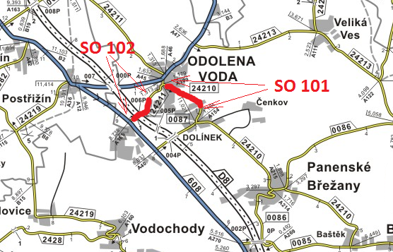

Popis současného stavu:
Jedná se o dva úseky silnic III. třídy č. III/24210 a III/24211. Silnice č. III/24210 označená jako SO 101 spojuje obce Odolena Voda a Dolínek, silnice č. III/24211 označená jako SO 102 slouží jako přivaděč od silnice č. II/608 do obce Odolena Voda. Začátek opravovaného úseku SO 101 je na křižovatce silnic III/24210 a III/24211, konec pak v obci Dolínek a to na křižovatce s MK ul. K Lomu. Začátek opravovaného úseku silnice č. III/24211 je na křižovatce se silnicí č. II/608 a končí u čp. 309 v obci Odolena Voda (v místě přechází živičný povrch v dlážděný)
Oba úseky vykazují různé poruchy krytu vozovky, jako jsou výtluky, trhliny a síťové rozpady. Silnice jsou zatíženy veškerou automobilovou dopravou. Vzhledem k šířkovým poměrům silnice č. III/24211, kde šíře místy nedosahuje ani 5 metrů dochází k odlamování okrajů, což negativně ovlivňuje její stavební stav a v návaznosti na to i bezpečnost a plynulost silničního provozu. Samotná oprava obou silnic tak zvýší jízdní komfort, usnadní následnou údržbu a významně ovlivní i život obyvatelstva žijícího v bezprostřední blízkosti těchto komunikací.

Základní popis akce:
Zadání stavebních prací na opravu povrchu komunikací sinic č. III/24210 a III/24211.
Rozsah prací je specifikován v položkovém rozpočtu, který je nedílnou součástí této přílohy.

Technologie opravy:
SO 101: Předmětem zakázky této části komunikace je vyčištění krajnic od nánosů, obnova příkopů, frézovaní obrusných a ložných vrstev v celkové tloušťce 100 mm, pokládka nových asfaltových vrstev v mocnosti ACL 50 mm a ACO 50 mm, zřízení krajnic a obnova vodorovného dopravního značení v provedení barva / plast.

SO 102: Předmětem zakázky této části komunikace je vyčištění krajnic od nánosů, frézovaní obrusných a ložných vrstev v celkové tloušťce 80 mm (v prostoru mostu ev.č. 24211-1 v tloušťce 40mm), výšková úprava povrchových znaků, pokládka nových asfaltových vrstev v mocnosti ACO 80 mm (v prostoru mostu ev. č. 24211-1 v toušťce 40 mm), zřízení krajnic a obnova vodorovného dopravního značení v provedení barva / plast.

Součástí stavby obou úseků jsou spojovací postřiky, zalití dilatačních spár a vodorovné značení, přičemž u obou SO je počítáno s provedením vodících čar v šíři 0,125 m. Nedílnou součástí realizace je i navržení, projednání a zajištění řádného DIO. (Předpokládá se částečná uzavírka pro SO 101 a úplná v případě SO 102).
Veškeré provedené práce budou dle platných norem ČSN, TP

Termín realizace: r. 2020 - předpoklad 6 týdnů

Záruční doba: 36 měsíců

Zdroj financování: SFDI – NZ 2020 / vlastní zdroje
(realizace akce bude provedena za předpokladu přidělení finančních prostředků)

Platební podmínky (fakturace): po dokončení a předání díla
Faktura bude vystavena po kompletním dokončení stavebních prací, po předání řádně vedených dokladů (stavební deník, zkoušky, atesty, apod.) a to v návaznosti na podpis Předávacího protokolu o převzetí díla.

Fotodokumentace

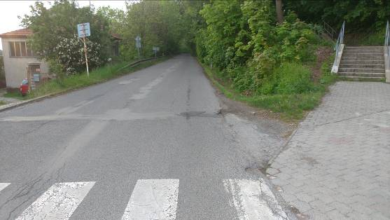

SO 101 ( III/24210 )

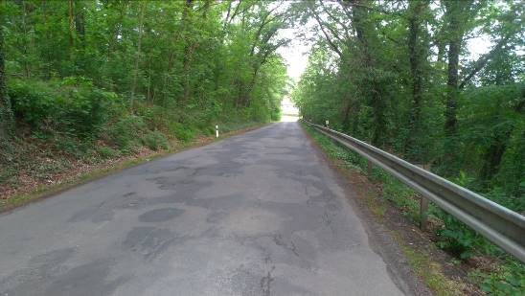

SO 101 ( III/24210 )

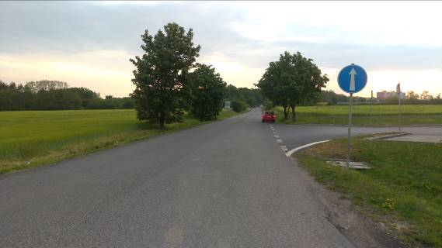

SO 102 ( III/24211 )

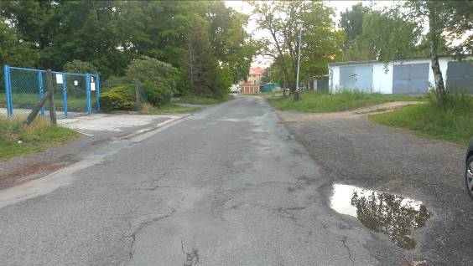

SO 102 ( III/24211 )

Kontakty:
Vladimír Krejča, vedoucí provozu oblasti Mnichovo Hradiště, tel: 602 489 625
email: vladimir.krejca@ksus.cz
Lumír Kubalík, provozní cestmistr, tel: 702 265 979, email: lumir.kubalik@ksus.cz,
Lenka Chmelová, vedoucí TSÚ oblasti Mnichovo Hradiště, tel: 736 623 720
e-mail: lenka.chmelova@ksus.cz
Karel Sulek, silniční technik, tel.: 602 739 774, email: karel.sulek@ksus.cz
Tomáš Pecka, silniční technik, tel.: 736 623 713, email: tomas.pecka@ksus.cz

Krajská správa a údržba silnic Středočeského kraje, příspěvková organizace, Zborovská 11, 150 21 Praha 5

Zpracoval: Karel Sulek

